Educação Física e Jogos Educacionais Computacionais no Processo de Ensino e Aprendizagem¹

Silma de Almeida GOUVEA²
Adelson da Costa FERNANDO³
Claudete KRONBAUER⁴

Universidade Federal do Amazonas, Manaus, AM

RESUMO

Este artigo tem como objetivo apresentar a importância dos jogos educacionais perante o ambiente escolar, sendo que tem apresentado resultados significativos na contribuição de melhoria do processo ensino-aprendizagem. Objetivo Geral do estudo é verificar como um meio ou um recurso pedagógico pode aprimorar habilidades, o desenvolvimento físico, visando o desenvolvimento mental sobre a prática pedagógica. A metodologia em relação à forma de abordagem é um trabalho qualitativo. Caracteriza-se pela pesquisa bibliográfica, exploratória e descritiva, que salienta a busca pelo interesse. Logo, transforma-se nessa realidade uma escola num ambiente alegre, receptivo e agradável de estar e aprender, incluindo a prática pedagógica da Educação Física e dos Jogos Educacionais. Diante do exposto como podemos identificar as necessidades dos Jogos Educacionais Computacionais enquanto possibilidade de reflexão e ação que permitem a abertura de novos caminhos na socialização dos alunos. Ao final deste estudo, é possível concluir que a abordagem deste artigo demonstrou ser uma escolha acertada pelos resultados, até agora obtidos na escola.

PALAVRAS CHAVE: Jogos Educacionais; Educação Física; Aprendizagem.

_________________

¹ Trabalho apresentado no GT 03 - Folkcomunicação, Cultura popular e desenvolvimento regional
²Mestranda do Programa de Pós-Graduação Sociedade e Cultura na Amazônia - PPGSCA – UFAM
³Professor Dr. Credenciado do Programa de Pós-Graduação Sociedade e Cultura na Amazônia – PPGSCA – UFAM
⁴ Prof.ª. MSc. da Escola Superior de Tecnologia da Universidade de Estado do Amazonas- UEA

1 INTRODUÇÃO

Atualmente é muito comum ouvir reclamações a respeito do comportamento dos alunos em diversas escolas. No entanto, os estudantes são reféns do crescimento desordenado da educação, sendo que, a violência social, a desagregação familiar, as barreiras educacionais e a falta de planejamento dos órgãos públicos são reflexões neste cenário.
Os jogos e o processo educativo nas aulas de Educação Física proporcionam o pleno desenvolvimento e formação do aluno, auxiliando a formação da sua personalidade, de modo que se faz com que se torne uma pessoa mais participativa, crítica, organizada e ser formadores de opiniões.
Através dessa reflexão o objetivo Geral do estudo é verificar como um meio ou um recurso pedagógico pode aprimorar habilidades, o desenvolvimento físico, objetivando o desenvolvimento mental sobre a prática pedagógica.
Perante essas enfatuações, o artigo é composto por um embasamento teórico voltado pela importância dos jogos educacionais mais computacionais no ensino.
A metodologia em relação à forma de abordagem é um trabalho qualitativo, que visa à relevância de jogos educacionais na escola e caracteriza-se pela pesquisa bibliográfica. Transformar esta realidade em uma escola em um ambiente alegre, receptivo e agradável de estar e aprender, na qual foi incluída a prática pedagógica da Educação Física e dos Jogos Educacionais.
Diante do exposto como podemos identificar as necessidades dos Jogos Educacionais como possibilidade de reflexão e ação que permite a abertura de novos caminhos na socialização dos alunos é a motivação presente.

2 IMPORTÂNCIAS DOS JOGOS EDUCACIONAIS COMPUTACIONAIS

O uso dos computadores se estabelece como uma ferramenta frequente nos dias atuais, mais não somente para usos em redes sociais ou para pesquisas, mais também para mostrar aos usuários uma forma de desenvolvimento sob o uso de jogos, e que pode e deve ser utilizadas com propósitos educacionais ao professor possibilitando o crescimento em sua prática pedagógica com recursos multimídia, tais como: jogos computacionais, vídeos e outros materiais.
Os jogos computacionais passaram a serem instrumentos facilitadores do desenvolvimento da criança e sendo utilizados em escolas públicas. Existe um número significativo de jogos computacionais para apoiarem as atividades pedagógicas com intuito de proporcionar o desenvolvimento cognitivo dos alunos.
Conforme Silveira (1998, p.02):
...os jogos podem ser empregados em uma variedade de propósitos dentro do contexto de aprendizado. Um dos usos básicos e muito importantes é a possibilidade de construir-se a autoconfiança. Outro é o incremento da motivação. (...) um método eficaz que possibilita uma prática significativa daquilo que está sendo aprendido. Até mesmo o mais simplório dos jogos pode ser empregado para proporcionar informações factuais e praticar habilidades, conferindo destreza e competência.

Os jogos educativos tanto computacionais como outros são, recursos importantes para desenvolver o conhecimento e habilidades se bem elaborados e explorados. É uma forma garantida para a criação, desenvolvimento e prática do conhecimento, ajudando no processo de ensino aprendizagem. No entanto, ao brincar estimula a criatividade e a imaginação.
O que faz trabalhar com esses tipos de atividades é a pedagogia, os jogos computacionais é uma exploração autodirigida, isto é, faz um levantamento sobre o que necessita aprender, selecionando os recursos viáveis para sua aprendizagem e avalia os resultados alcançados na aprendizagem.
A utilização dos jogos como motivação para o aluno é estímulo também para o professor. Platão (apud SOLER, 2006, p.15) disse: “Você pode descobrir mais sobre uma pessoa em uma hora de brincadeira do que em um ano em conversa”.

  - A função no processo de ensino-aprendizagem

O papel principal dos jogos educativos é proporcionar manifestação à imaginação, organização e criatividade aos alunos, além do mais, se tornam um passatempo onde se ganha a atenção e o desenvolvimento cognitivo dos estudantes.
Segundo Tezani (2006, p.01):
O jogo não é simplesmente um “passatempo” para distrair os alunos, ao contrário, corresponde a uma profunda exigência do organismo e ocupa lugar de extraordinária importância na educação escolar. Estimula o crescimento e o desenvolvimento, a coordenação muscular, as faculdades intelectuais, a iniciativa individual, favorecendo o advento e o progresso da palavra. Estimula o indivíduo a observar e conhecer as pessoas e as coisas do ambiente em que vive.

De acordo com Oliveira (1997, p. 67) diz que, “o jogo cria uma situação de regras que proporcionam uma zona de desenvolvimento proximal do aluno. Desse modo, este [...] comportasse de forma mais avançada do que nas atividades da vida real e também aprende a separar objeto e significado”.
Enfatiza Rego (2000, p. 50): “o instrumento, que tem a função de regular as ações sobre objetos, que regula as ações sobre psiquismo das pessoas”.
Observa-se que o desenvolvimento do aluno no jogo é um estimulo para que os mesmos se auto avaliam, fortalecendo a autoestima, gradativamente.

2.2 Jogos Educativos

Os jogos educativos são recursos didáticos que servem para comunicar ideias e permitir conexões com outras áreas de conhecimento, com saberes de alunos.
Os professores devem utilizar a tecnologia para estabelecer uma relação entre o conhecimento e o saber, transformando o ambiente escolar em lugar de produção e não apenas apropriação de conhecimento e cultura.
Incentivar um aluno com um jogo educativo, onde ele explora as aventuras locais e eventos históricos é uma forma de perpetuar a arte e cultura na forma de deixá-la acessível, permitindo a sua maior propagação por maior variedade narrativa e tornando seu conteúdo mais atraente e interessante para um público que vivencia a evolução tecnológica atual (POZZEBON (2013, p. 01).
Os jogos educativos computadorizados apresentam uma abordagem inovadora e dinâmica de disseminação do saber, sendo possível somente com recursos tecnológicos juntamente com esforços de educadores e pesquisadores compromissados com a criação de sistemas inteligentes de ensino.
Jogos Computacionais Educacionais se enquadram dentro dos jogos sérios que além de entreter o jogador tem como objetivo auxiliar no processo de ensino-aprendizagem, sendo uma ferramenta a ser explorada em diversas aéreas como educação, marketing, cultura, economia e gestão (POZZEBON (2013, p. 01).
Esses jogos vêm ganhando espaço dentro e fora da escola devido ao barateamento dos instrumentos eletrônicos, tornando mais acessível à aquisição de computadores tanto no âmbito escolar como familiar.
Com esses jogos a diversão e conhecimento se unificam de maneira natural nos jogos computadorizados. Eles não têm apenas a finalidade de diversão e como o uso da tecnologia é interdisciplinar sua aplicação traz diversos benefícios, onde trazem aos alunos a uma realidade diferente, onde o educando pode aprender brincando sem receio de errar.

2.3 O Jogo e o Jogar na Aprendizagem

Entende-se que os jogos são de grande importância por que proporcionam o desenvolvimento da linguagem e da concentração, sendo que a este crescimento do indivíduo é um êxito de processo sócio histórico.
De acordo com os autores Negrine (1994, p. 9 apud FALKEMBACH, GELLER e SILVEIRA, 2006), “jogo se origina do vocábulo latino ‘iocus’, que significa diversão, brincadeira. Em alguns dicionários aparece como sendo a ‘atividade lúdica com um fim em si mesma, embora ocasionalmente possa se realizar por motivo extrínseco”.
Segundo Vygotsky (1984) afirma que, “a partir de estruturas orgânicas elementares da criança, determinadas basicamente pela maturação, formam-se novas e mais complexas funções mentais, a depender da natureza das experiências sociais a que ela está exposta”.

Segundo o mesmo autor:
No processo de desenvolvimento, a criança começa usando as mesmas formas de comportamento que outras pessoas inicialmente usaram em relação a ela. Isto ocorre porque, desde os primeiros dias de vida, as atividades da criança adquirem um significado próprio num sistema de comportamento social, refratadas através de seu ambiente humano, que a auxilia a atender seus objetivos. “Isto vai envolver comunicação, ou seja, fala”. (FALKEMBACH, GELLER e SILVEIRA, 2006).

Os jogos educativos são relevantes, pois não tem uma faixa etária. Segundo Rizzo (1988 apud FALKEMBACH, GELLER e SILVEIRA, 2006), os jogos desenvolvem a: atenção, disciplina, autocontrole, respeito a regras e habilidades perceptivas e motoras relativas a cada tipo de jogo oferecido.
As enfatizações do Rizzi (1994) dizem que, “jogando a criança forma suas atitudes sociais tais como: respeito mútuo, solidariedade, cooperação, obediência às regras, senso de responsabilidade, iniciativa pessoal e grupal”.
2.4 Classificações dos Jogos

Hoje em dia, existem vários tipos de jogos, entre eles: jogos de tabuleiro, jogos de cores, jogos de cartas (são muitos deles), jogos corporais, jogos de computador, jogos apenas com papel e lápis, jogos matemáticos e etc. No entanto, são várias classificações: jogos de construção, de treinamento, estratégicos, de aprofundamento, jogos motores, cognitivos, competitivos, cooperativos, individuais e em grupo.
De acordo com Campos (2010):
Os jogos educativos podem ser divididos em: jogos sem simulação, em que os jogadores resolvem problemas sobre um assunto escolar usando os princípios do assunto ou da disciplina e jogos de simulação, os participantes estão dentro de um ambiente simulado no qual devem jogar, o fator acaso é empregado no desenrolar do jogo.

Segundo o mesmo autor, o quadro 01 abaixo, mostra algumas classificações de jogos mais jogados atualmente, sejam em computadores, ou em papel.
Legenda:
- Versão: - Papel (P); Computador (C); Ambos (A).
- Nos demais: - Sim (S); Não (N).
Quadro: 01 – Classificação dos Jogos
Jogos | Habilidades Mentais | Habilidades Visuais | Habilidades Motoras | Acaso | Versão
Jogo da Forca | S | N | N | N | A
Jogo da Memória | N | S | N | S | A
Quebra-cabeças | S | S | N | N | A
Palavras Cruzadas | S | N | N | S | A
Xadrez | S | S | N | N | A
Tetris | N | S | S | S | C
Dominó | S | N | N | S | P
Bingo do Sistema Solar | S | S | N | S | P
Fonte: CAMPOS, 2010.

A Figura 01 abaixo descreve algumas habilidades em que cada equipe de jogos ajuda a desenvolver no jogador.

Figura: 01 – Classificação dos Jogos e Objetivos da Aprendizagem
CLASSIFICAÇÕES DOS JOGOS E OBJETIVOS DA APRENDIZAGEM

CLASSIFICAÇÕES DOS JOGOS E OBJETIVOS DA APRENDIZAGEM
AÇÃO

ESTRATÉGICO

RPG

LÓGICO

AVENTURA

Reflexos, coordenação olho-mão: Pensamento rápido em frente situações inesperadas;
Controle, por parte do usuário, do ambiente a ser descoberto: Simulação de atividades impossíveis de serem vivenciadas em sala de aula tais como um desastre ecológico ou um experimento químico.
Desafiam a mente do que os reflexos: Limite de tempo dentro do qual o usuário deve finalizar a tarefa; exigem resoluções matemática Ex: xadrez e damas, caçapalavras,
Controla o personagem em um ambiente; Interação entre personagens; as ações, escolhas e os atributos dos personagens podem ir se alternando; Construção dinâmica de uma história; E de complexidade, difícil de desenvolver e pode oferecer um ambiente cativante e motivador.
Foca na sabedoria habilidades de negociar, construir e administrar; proporciona uma simulação para o usuário aplicar os conhecimentos adquiridos em sala de aula, percebendo uma forma prática de como aplicá-los.

Fonte: Adaptado de TAROUCO et al.

- RESULTADOS

Este capítulo aborda alguns jogos praticados em algumas classes, conforme suas necessidades de aprendizado.
Situação 1: Uma Turma de escola regular, 8ª. Série apresenta dificuldade em Geografia.
- Jogo Selecionado: Papagaio Brasil

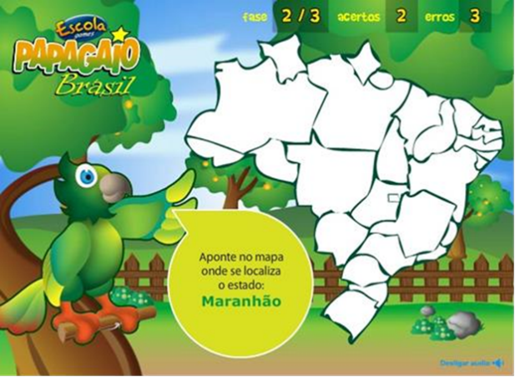

Imagem da Internet

Perfil: Experimental - Jovens de aproximadamente 14 anos, dispersos, perdem a atenção facilmente com qualquer conversa paralela, aparentemente qualquer assunto é mais importante do que as aulas. Celular e Internet são as principais razões de desatenção, consequentemente não estão absorvendo o conteúdo e sendo prejudicados nas avaliações já que não aprenderam o conteúdo.
Objetivo:
- Despertar a atenção para que se interessem pelo conteúdo e absorvam as informações.
- Compreender que o meio virtual pode ser utilizado com outras funções além do entretenimento.
- Aprender sobre os Estados e Capitais brasileiras.
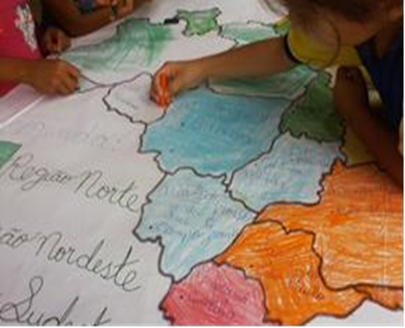
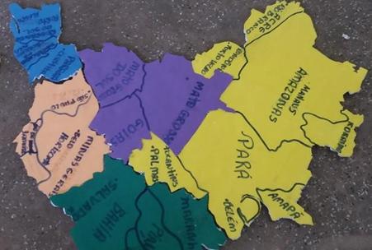
Regras do Jogo: O Papagaio Brasil precisa da sua ajuda. Ele conhece todo o território brasileiro e seu grande sonho é voar até as estrelas. Mas, antes de guiá-lo, você terá que ganhar sua confiança, acertando os nomes das capitais de alguns estados brasileiros e onde eles se localizam. Jogo educativo de Geografia com os estados brasileiros e suas capitais.
Fonte: foto 1 – Arquivo Pessoal - jogos Quebra
Cabeça do Brasil
Fonte: foto 2 – Arquivo Pessoal – Pintura do Mapa do Brasil

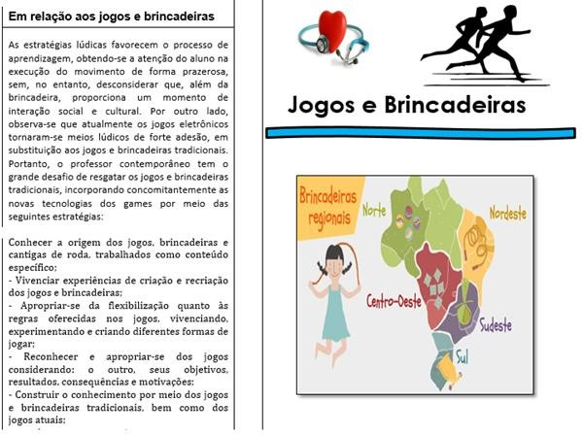

Fonte: print screen do folder da aplicação no sistema operacional Windows 10 do trabalho desenvolvido pelo autor

Situação 2: Turma do 4° ano com dificuldade em matemática. 3 atividades de 1h cada.

Jogo selecionado: Jogo Treino Matemático
Perfil: O jogo foi selecionado para uma turma de 4° ano com 20 alunos, com idade entre 09 a 11 anos. Esses alunos apresentam dificuldades em matemática por não conseguirem concentração nas aulas, é uma turma de crianças com perfil experimental, gostam de arriscar-se e fazer mudanças sem perceber as possíveis surpresas no futuro. Gostam de inventar soluções e fazer diferença, por isso, usamos os mais variados jogos de estratégias com cálculos para conseguir atrair a atenção dessa turma com esse perfil.

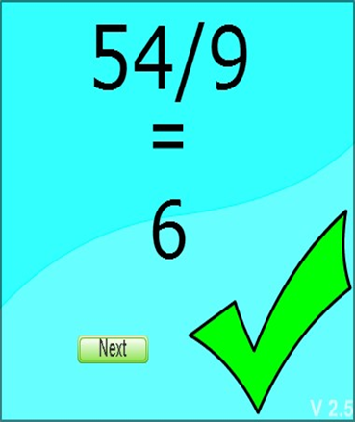

Fonte: Jogos Educativos http://www.atividadeseducativas.com.br

Objetivo:
- Treinar os dotes matemáticos;
- Treinar cálculos rapidamente.
- Participar de jogos em grupos.
Regras do jogo: Treina os dotes matemáticos, resolve tudo rapidamente e consegue o maior número de pontos possível. É um jogo que também pode ser jogado on-line, em grupo de vários alunos

REGISTRO FOTOGRÁFICO II
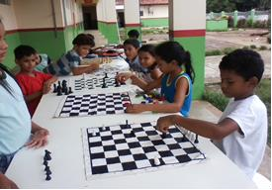
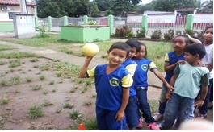

+

Fonte: foto 3 – Arquivo Pessoal - jogos de Xadrez

Fonte: foto 4 – Arquivo Pessoal - jogos de basquete

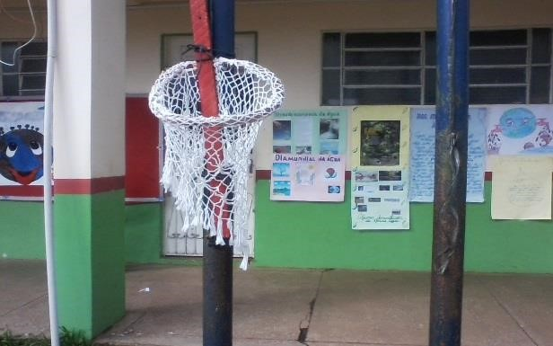

As

Fonte: foto 5 – Arquivo Pessoal – Visita Técnica – PPGSCA na Escola Mul. Profa. Érvila S. de Assis - 2018

Fonte: foto 5 – Arquivo Pessoal – Cesta de Basquete

CONSIDERAÇÕES FINAIS

Este artigo foi desenvolvido no intuito de entender a importância do uso dos jogos computacionais educativos nas escolas para o desenvolvimento de atividades objetivas no campo da instrumentalização na informática e o seu desenvolvimento do raciocínio e da criatividade.
Os jogos computacionais educativos podem desenvolver habilidades no manuseio dos instrumentos do computador, e também habilidades de leitura na tela do monitor. De forma, assim estará trabalhando a coordenação motora e visual. No entanto, pode-se usar esses recursos para que se navegue pelos diretórios em busca dos jogos desejados, pela rede local, ou mesmo pela Internet, sendo que, alguns jogos podem nos possibilitar a trabalhar com o desenvolvimento de habilidades no computador.
Sabe-se que é uma grande oportunidade de exercitarmos a decodificação de comandos e o uso do recurso de ajuda do software.
Os jogos computacionais educativos são na maioria lógicos estratégicos e os de lógica matemática nos possibilitam trabalhar com o raciocínio dedutivo e indutivo, assim como a intuição que desenvolve - se muito com os jogos de simulação que ajudam no cultivo da criatividade. É de grande saber que os jogos movimentam o cérebro em deduções, induções, intuições.
Os jogos computacionais educativos possibilitam um desenvolvimento real de habilidades da informática instrumental, no desenvolvimento do raciocínio lógico matemático e no desenvolvimento da criatividade. Esse ambiente é propício ao cultivo da autonomia onde o sujeito constrói o seu conhecimento coletivamente de forma participativa e colaborativa.

REFERENCIAS BILBIOGRÁFICA

ANTUNES, Celso. Jogos para a estimulação das múltiplas inteligências. Petrópolis; Vozes, 1998.
BRASIL. Secretaria de Educação Fundamental. Parâmetros curriculares nacionais: educação física. Brasília: MEC, 1997. CAMPOS, J.A.S.; Simulações e Jogos Educacionais. 2010.
FALKEMBACH, G. A. M.; Concepção e Desenvolvimento de material educativo digital. RENOTE - Revista Novas Tecnologias na Educação, UFRGS/POA, v. 3. 2005. FALKEMBACH, G. A. M, GELLER, M., SILVEIRA, S. R.; Desenvolvimento de Jogos Educativos Digitais utilizando a Ferramenta de Autoria Multimídia: um estudo de caso com o Tool Book Instructor. 2006.
HUINZINGA, j. Homo Ludens: O jogo como elemento da cultura. 4.ed. [S .1]: Perspectiva, 1993.
NEGRINE, Airton. Aprendizagem e desenvolvimento infantil. Porto Alegre: PRODIL, 1994.
OLIVEIRA, M. K. Vygotsky: Aprendizado e desenvolvimento, um processo sócio histórico, 4-ed. São Paulo: Scipione, 1999.
POZZEBON, Eliane. Jogos Computacionais Educacionais e Inclusão da Cultura Regional. 2013.
REGO, T. C. Vygotsky: Uma perspectiva histórico-cultural da educação. 10. Ed. Petrópolis: Vozes, 2000.
RIZZI, Leonor; HAYDT, Regina Célia. Atividades lúdicas na educação da criança. 6 ed. São Paulo: Ática, 1997.
SILVEIRA, R. S; BARONE, D. A. C. Jogos Educativos Computadorizados utilizando a abordagem de algaritmos genéticos. Universidade Federal do Rio Grande do Sul. Instituto de Informática, curso de Pós-Graduação em Ciências da Computação. 1998.
SOLER, R. Jogos cooperativos. 3. Ed. Rio de Janeiro: Sprint, 2006.
Tarouco, L. M. R., Roland, L. C., Fabre, M. C. J. M., Konrath, M. L. P. (2004) Jogos educacionais, RENOTE-Novas Tecnologias na Educação, V. 2 Nº 1.
TEZANI, T. C. R. O jogo e os processos de aprendizagem e desenvolvimento: Aspectos cognitivos e afetivos. Educação em revista, Marília, 2006, v. 7, n. 1/2, p. 1-16.
VYGOTSKY, L. S. 1984. A Formação Social da Mente. São Paulo, Martins Fontes, 132p.

